模场直径可调的光纤微准直器
陈书玉¹，杨世泰^{2,3}，汪杰君¹*，苑立波²*
（1.桂林电子科技大学 北海校区 海洋工程学院，广西 北海 536000；2.桂林电子科技大学 光学工程学院，广西 桂林 541000；3.桂林电子科技大学 机械工程博士后流动站，广西 桂林 541000）

摘要：本文提出了一种模场直径可调的光纤微准直器，将单模光纤与不同的两段多模光纤组合，形成“三明治”结构，通过调整中间段光纤的长度，能够实现模场直径的任意可调。构建了仿真实验模型，制备了多个尺寸不同的光纤微准直器样品，理论计算结果和实验测试结果均验证了该方法的有效性。该光纤准直器制备方法相对简单、结构紧凑，可根据需求调整光场模场适应不同的应用场景。
关键词：光纤准直器；光纤器件；模场直径
中图分类号：TN253 文献标识码: A

Optical fiber micro-collimator with adjustable mode field diameter
CHENG Shuyu¹, YANG Shitai^{2,3}, WANG Jiejun¹*, YUAN Libo²*
（1.School of Marine Engineering, Guilin University of Electronic Science and Technology Beihai Campus, Beihai Guangxi 536000, China; 2.School of Optical Engineering, Guilin University of Electronic Science and Technology, Guilin Guangxi 541000, China; 3. Postdoctoral Research Center of Mechanical Engineering, Guilin University of Electronic Science and Technology, Guilin Guangxi 541000, China）

Abstract: In this paper, an integrated optical fiber micro-collimator with adjustable mode field diameter is proposed. The single-mode fiber is combined with two different multi-mode fibers to form a "sandwich" structure. By adjusting the length of the middle section of the fiber, the diameter of the mode field can be arbitrarily adjusted. A simulation model was constructed and several fiber micro-collimator samples with different sizes were prepared. The effectiveness of the method was verified by theoretical calculation and experimental results. The preparation method of the optical fiber collimator is relatively simple and compact, and the optical field mode field can be adjusted according to the requirements to adapt to different application scenarios.
Key words: Fiber optic collimator; Fiber optic device; Mold field diameter

0引言
在光通信领域，光纤准直器是一种常用的光无源器件，可用于光环形器、光开关、光纤旋转连接器、波分复用器等光学器件中，常规的光无源器件是由一个或一对准直器加上其它器件组成的，对输入进器件的光束进行准直，或对输出的光束进行聚焦接收，以提高耦合效率^{[1]}。传统的光纤准直器一般为单模尾纤和准直透镜（C-Lens或G-Lens）的结构，C-Lens结构的光纤准直器由于其最大工作距离与曲率半径成正比，因此可以选用大的曲率半径的C-Lens获得较大的工作距离^{[2]}；相比之下G-Lens结构的光纤准直器的工作距离取决于轴心折射率、透镜长度和透镜聚焦系数，适用于较短的工作距离^{[3]}，故通常微结构的集成系统常用G-Lens作为准直透镜^{[4-9]}。传统的连接准直透镜所能达到的扩束效果有限，输出模场直径单一，且器件体积较大。为克服上述不足，本文提出一种模场直径可调的光纤微准直器。

1 光纤准直器的结构与仿真
本文提出的模场直径可调的光纤微准直器的设计结构主要有单模光纤（SMF）、阶跃折射率多模光纤（SIF）和渐变折射率多模光纤（GIF），分别从左至右依次连接，形成“三明治”结构，如图1所示。GIF纤芯的折射率分布遵循平方分布律^{[10]}，其表达式为
(1)
其中，r为光线离径向中心轴的距离，n₀为纤芯中心轴的折射率，g为聚焦系数。
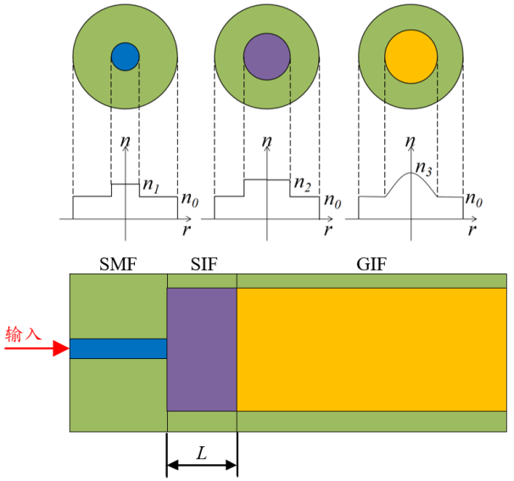
图1 光纤准直器结构示意图
在GIF参数不变的情况下，准直器最终输出光束的模场直径，与SIF输入进GIF的模场有关，改变SIF的长度L，就可以得到不同的输出模场直径。
本文根据光纤准直器的设计结构，使用SMF构建光学仿真模型，并利用光束传播法仿真SMF在各种不同多模光纤中的传输光路，从而更直观地看到光束在光纤中的传播路径，并对不同情况下的传播特性进行对比分析。仿真模型的光纤折射率分布如图2所示。
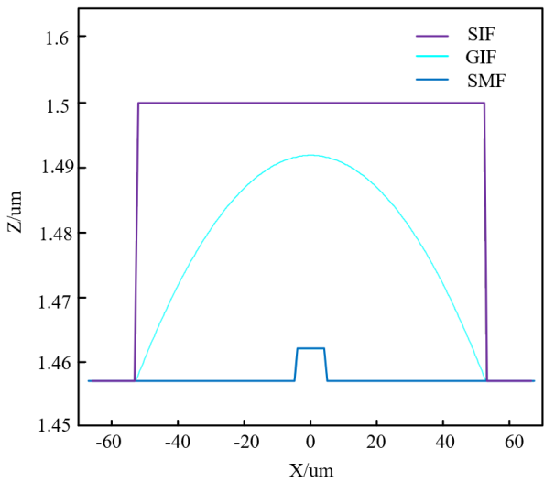
图2 仿真模型的光纤折射率分布
在仿真实验中，SMF的包层直径为125 μm，纤芯直径为9 μm，光纤包层折射率n₀=1.457，纤芯折射率n₁=1.462；此外，该SMF主要用于提供高斯光束及基模模场。SIF包层直径为125 μm，纤芯直径为105 μm，光纤包层折射率n₀=1.457，纤芯折射率n₂=1.5；GIF包层直径为125 μm，纤芯直径为105 μm，纤芯中心折射率n₃=1.492，其纤芯折射率分布为：
(2)
1.1准直效果
本文首先对光纤准直器的准直效果进行分析，归一化SMF、SIF和GIF组成的准直器仿真结果及截面出射光场对比如图3所示。图3(a)为SMF在空气中传播时形态，即发散的高斯光束；在SMF连接SIF后，将较小的高斯基模扩束成较大的高斯光束，光束仍为发散的出射光场如图3(b)所示；在连接GIF后，原本发散的出射光束变为准直的平行光束，在空气中准直传播了一段距离如图3(c)所示。其中不同光纤连接前后的截面出射光场对比如图3(d)、(e)、(f)所示；在空气中传播一段距离后，光束仍保持高斯模场分布，如图3(g)所示。
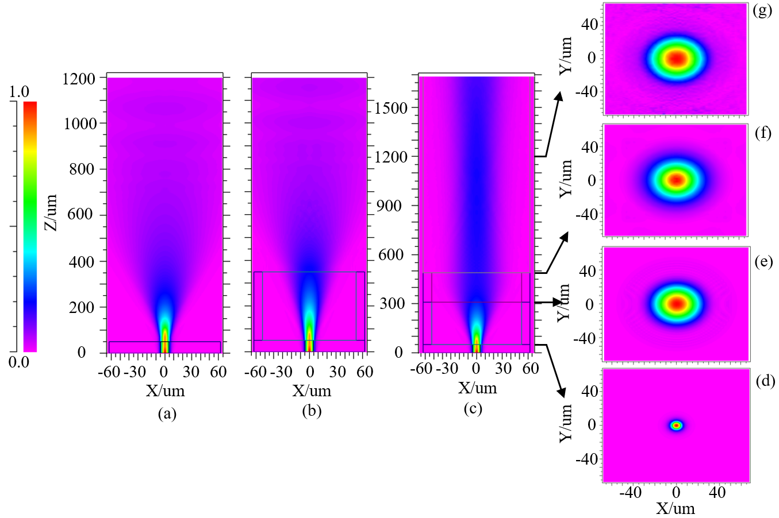
图3 归一化SMF、SIF和GIF组成的准直器仿真结果及截面出射光场对比
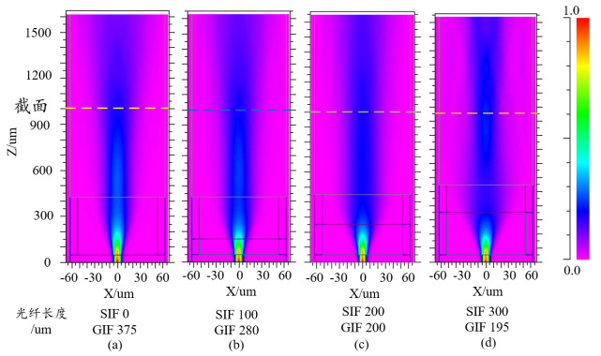
在1550 nm的波长下，不同长度组合的准直器的光束进入空气中的光场分布略有不同，不同长度的SIF与不同长度的GIF组合，展现出准直器的最优准直效果如图4所示。通过设置固定SIF长度为0、100、200、300 μm，调整GIF长度观察光束在空气中传播是否准直来判断准直效果。
图4 不同长度光纤准直器仿真结果图
1.2 模场直径可调
在调整合适的GIF长度后，通过设置SIF长度扫描发现，不同长度的SIF的出射光场模场直径不同。截取图4的Z轴正方向1000 μm时的光场截面归一化处理，可以得出不同光纤长度时模场直径的变化如图5所示。
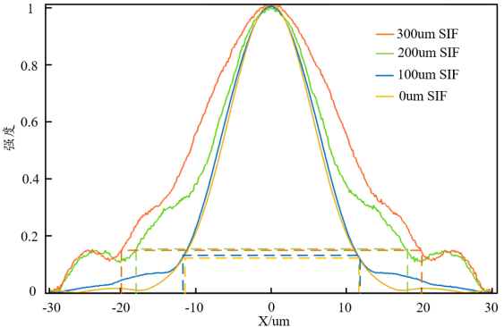
图5 不同长度阶跃折射率多模光纤的光场分布
在GIF的长度与折射率分布不变的情况下，以10 μm长度步进扫描SIF的长度，取输出光场最大强度的1/e²为模场直径，最终得到出射光模场直径与SIF的长度的关系如图6所示。可以看出，随着SIF的长度增加，输出光束的模场直径逐渐增大，可以通过调整光纤长度达到调控模场直径的目的。
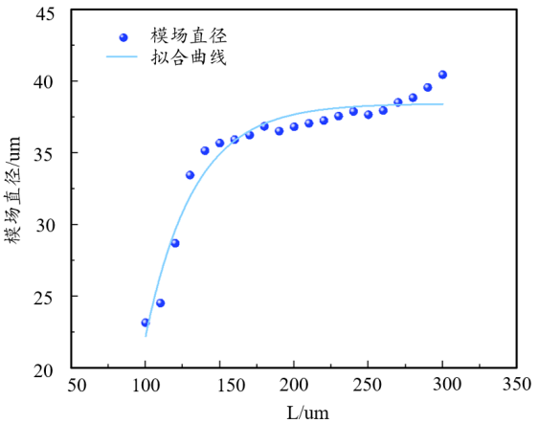
图6 SIF长度与模场直径的关系

2 器件制备及测试
2.1制备方法
本文以制作的285 μm SIF、548 μm GIF与SMF连接为例，简述光纤准直器的制备过程，具体制备步骤如下：
步骤一：准备光纤。准备SMF、SIF、GIF各1 m左右，剥除2~3 cm涂覆层。
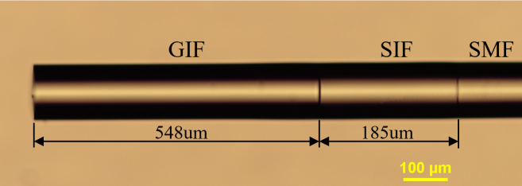
图7 定长度切割后的准直器结构显微图
步骤二：光纤熔接及切割。先将SMF与SIF熔接，随后定长度切割SIF至285 μm；将切割完的SIF端与GIF熔接，接着采用定长度切割法将GIF切割至548 μm。定长度切割方法为在显微镜下观察光纤熔接点位置，将光纤切割刀刀头移动至熔接点，在显微镜下通过软件测量标注需要切割的长度，移动刀头至标注位置，推动刀头切割，直至完成器件的制备。图7所示为定长度切割后的准直器结构显微图。
2.2器件性能测试
在1550nm波长下，实验所用的康宁SMF-28的SMF、SIF及GIF的参数指标如表1所示。
表1 实验光纤部分参数
光纤类型 | SMF | SIF | GIF
纤芯直径 | 8.2 μm | 105 μm | 105 μm
包层直径 | 125±0.7 μm | 125±0.7 μm | 125±0.7 μm
数值孔径NA | 0.14 | 0.21 | 0.31
SIF及GIF的光纤截面及折射率分布如图8所示。
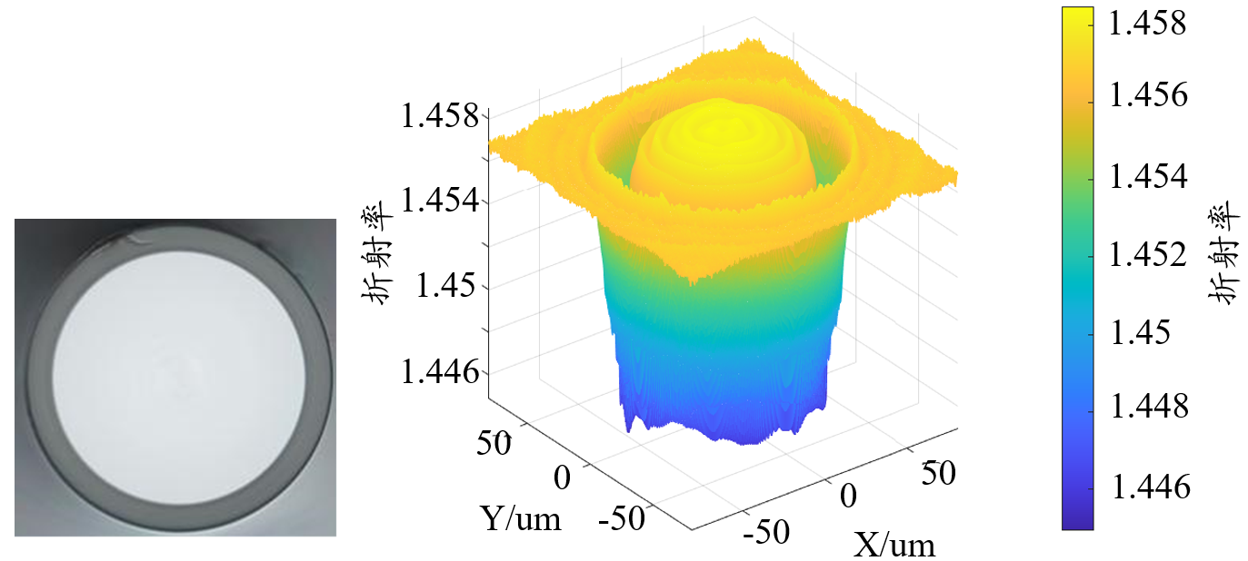
(a)105/125 μm阶跃折射率光纤截面 (b)阶跃折射率光纤折射率三维分布图
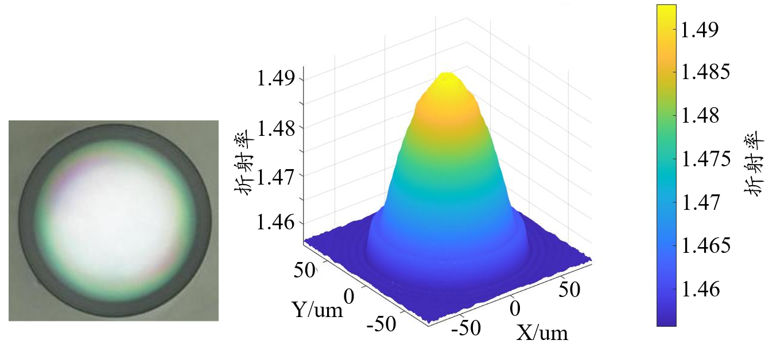
(c)105/125 μm渐变折射率光纤截面 (d)渐变折射率光纤折射率三维分布图
图8 光纤截面及折射率分布
在波长1550 nm波段下，通过红外相机可以观察输入功率后光纤端面的出射情况，以SMF标定其光场功率分布情况及模场直径。在1550 nm波段下对SMF输入1 mW的光功率，通过横向位移法^{[11]}测试过后SMF的模场直径为9.4 μm，如图9(a)所示。以同样的方法，观察SIF准直器的输出端面，光斑最小尺寸位置，定为初始面，如图9(b)所示；通过位移台调整光束分析仪与光纤端面的距离逐渐增大，移动80 μm后光场分布如图9(c)所示，光场尺寸未明显变化；移动100 μm后光场分布如图9(d)所示，光场呈微椭圆状且边缘不清晰，故该80 μm为185 μm阶跃多模光纤准直器的有效准直距离。
将制备的不同光纤长度的器件分别通过光束分析仪观察输出光场，取输出光场初始面最大强度的1/e²进行分析^{[12-14]}，分别对比X轴和Y轴方向上的光场直径，如图10所示。实验制备了3种光纤长度尺寸不同的光纤准直器，取最大强度的1/e²为模场直径，由图10可知，不同SIF长度的器件其出射光场的模场直径也不相同。实验结果如表2所示，与仿真结果比对如图11所示。从结果上看，模场直径误差为±5 μm。
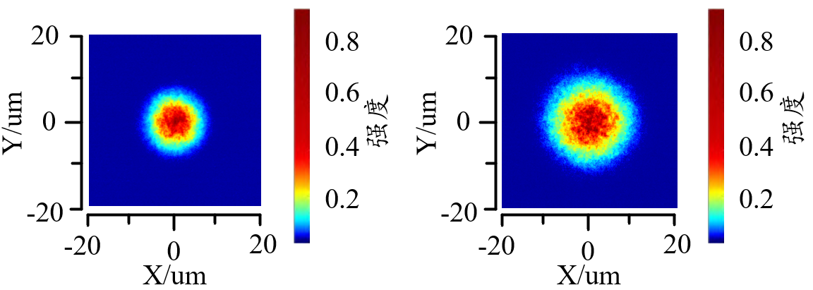
(a)SMF出射光场 (b)185 μm SIF准直器出射光场(初始面)
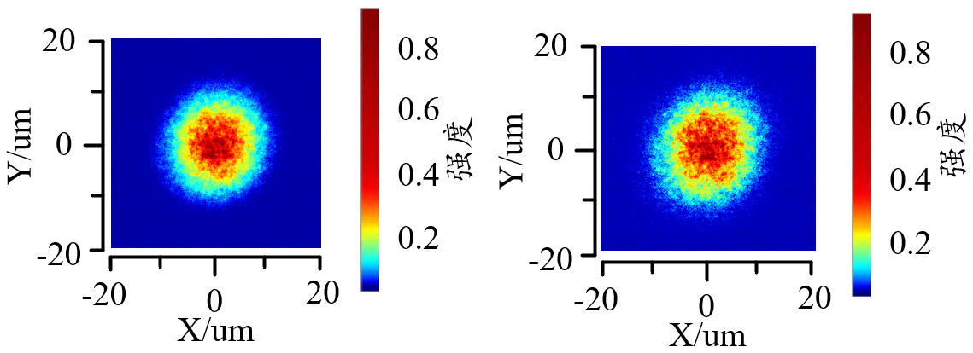
(c)初始面移动80 μm准直器出射光场 (d)初始面移动100 μm准直器出射光场
图9 SMF与SIF准直器出射端的光场对比
表2 实验结果对比
器件编号 | 1 | 2 | 3
SIF长度/μm | 285 | 230 | 185
GIF长度/μm | 548 | 545 | 549
准直长度/μm | 68 | 76 | 80
模场直径/μm | 42.90 | 36.57 | 35.67
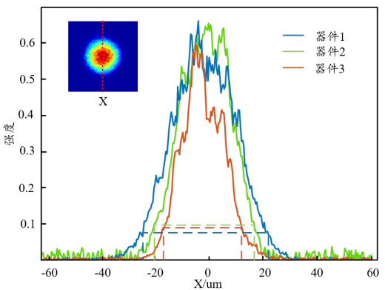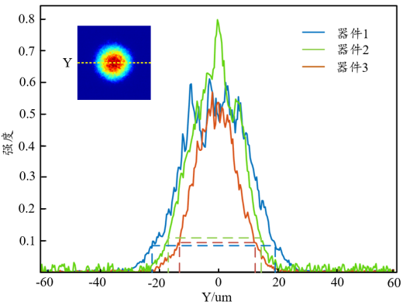
(a)X轴方向不同器件的出射光场 (b)Y轴方向不同器件的出射光场
图10 SIF准直器的光场直径对比
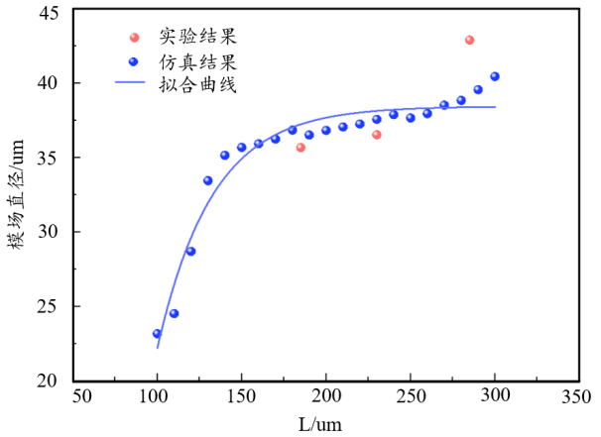
图11 SIF与模场直径的实验结果对比
3 结束语
本文提出了一种模场直径可调的光纤微准直器的制备方法。理论上，运用光束传播法验证了“三明治”结构的光纤准直器；实验上，制备了SMF、SIF与GIF组合的光纤准直器.通过实验结果验证了不同长度的多模光纤组合可以实现模场直径可调。这种集成式光纤准直器制备方法简单、结构紧凑、成本较低，可根据应用场所调整所用光纤以提供不同的输出光场模场直径并准直。作为光纤微准直器，该器件的整体尺寸较小、集成度高，可调控不同输出模场直径，且满足多种应用需求，能够实现在保持有效输出面积增大的同时，光束准直，并实现输出模场的直径可控。

参考文献：
[1] 刘德明，向清，黄德修. 光纤光学[M]. 北京：国防工业出版社，1995.
[2] 胡海蕾，陈荣，赖爱光等. C-lens准直特性分析[J]. 福建师范大学学报(自然科学版)，2005， (1)：36-40.
[3] 熊华平，曹明翠. 微型准直透镜的研究与设计[J]. 激光技术，2003，(5)：437-439.
[4] 刁健，李洪祚，宋涛. 自聚焦透镜准直设计[J]. 仪器仪表用户，2009，16 (3)：83-84.
[5] 代文，杨远洪，宋奎岩，等. 基于渐变折射率透镜的低损耗1×N微结构光纤耦合方法[J]. 光学学报，2014，34 (4)：87-92.
[6] 邢俊红，焦明星，刘芸. 自聚焦透镜在全固态激光器中的应用[J]. 西安理工大学学报， 2015，31 (2)：127-131，124.
[7] 朱少丽，徐秋霜，刘德森. 自聚焦透镜在光纤准直器中的应用分析[J]. 西南师范大学学报(自然科学版)，2004， (3)：379-382.
[8] SHEN W,WU X,MENG H, et al. Long distance fiber-optic displacement sensor based on fiber collimator[J]. Review of Scientific Instruments, 2010, 81(12): 123104.
[9] 李彦,赵远,徐小斌等.基于C-lens的光子带隙光纤准直器传输特性[J]. 北京航空航天大学学报, 2017, 43(8): 1517-1522.
[10] 王驰,许婷婷,毕书博等. 测量自聚焦光纤透镜聚焦常数的曲线拟合算法[J]. 光学精密工程, 2015, 23(12): 3309-3315.
[11] 陈晨,徐宏杰,贾明. 保偏光纤模场直径和数值孔径测试研究[J]. 光学仪器, 2017, 39(4): 7-12
[12] 刘若仙,赵士元,谷一英等. 光纤阵列准直器设计及其发散角测量[J]. 光学精密工程, 2023, 31(1): 89-98.
[13] 王福娟,蔡志岗,刘娅钊等. 扩芯光纤原理及其在光器件耦合中的应用[J]. 光学学报, 2005, (6): 737-742.
[14] 刘娅钊,王福娟,蔡志岗等. 两种扩束透镜光纤的研制与模场分析[J]. 中国激光, 2005, (10): 75-79.

基金项目：国家自然基金联合基金重点项目（U23A20373）、桂林电子科技大学研究生教育创新计划项目（2023YCXS248）资助。
作者简介：陈书玉（1999—），女，硕士研究生，现就读于桂林电子科技大学海洋工程学院机械专业。参与了基于微结构光纤的集成器件研究、新型传感光纤与器件技术开发及产业化应用项目，主要从事光电及光纤集成器件的制作及测试，主要研究方向为光纤集成器件。

*通信作者：汪杰君（1974—），男，博士，桂林电子科技大学副教授，主要研究方向为光电测试、计算机辅助测试；苑立波（1962—），男，博士，桂林电子科技大学教授，主要研究方向为特种光纤及器件的设计、制作与应用。

